Geschlossener Stromkreis
Die Tipps in der Tabelle helfen dir, die Aufgaben auf dem Arbeitsblatt zu lösen.

Hilfestufe 1 | Hilfestufe 2
- Tipp: Sieh dir das Video noch einmal an. Was passiert mit dem Stromkreis, wenn ein Schalter betätigt wird?  - Tipp: Die folgenden Bauteile liegen auf dem Tisch: Kabel, Abgreifklemmen, Hebelschalter, Flachbatterie, Glühlampenfassung mit Glühlampe, Taster.  Ordne die Bauteile den Nummern zu.  - Tipp: Sieh dir das Video noch einmal an. Was passiert, wenn der Schalter beziehungsweise der Taster wieder losgelassen werden?  - Erster Tipp: Zeichne einen geschlossenen Stromkreis und setze die Symbole für die verwendeten Bauteile ein. | 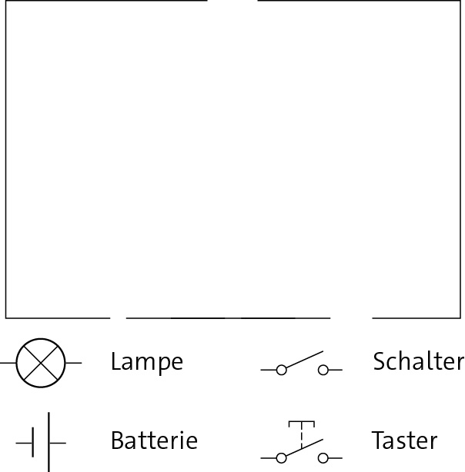  - Zweiter Tipp: Übertrage die Zeichnung auf dein Arbeitsblatt und setze die Symbole für die verwendeten Bauteile ein.

